战略绩效管理案例·方法·工具
中国·上海公开课（4月21-22日）
实力主讲：秦杨勇
（一）课程主题
VUCA时代的外部环境易变性、不确定性、复杂性、模糊性特点，迫使企业寻求针对不确定性外部环境快速、敏捷响应的解决方案。这种大背景下企业在目标激励也更加强调平衡长远战略目标与短期灵活运营的管理，运用共生、共享的理念激励新生代员工。战略绩效管理整合了BSC、MBO、OKR等管理工具的思想与操作方法，旨在帮助中国企业提升环境响应力与目标实现力。我们邀请您参加战略绩效管理课程，我们的管理专家与您分享国际与国内企业成功经验，与您探讨VUCA时代绩效管理的解决方案，探讨如何提升企业在不确定性外部环境下商业洞察力。
在《战略绩效管理案例·方法·工具》课程中，战略绩效管理专家将与您探讨：
- 什么是战略绩效管理？与传统绩效管理的差异与区别是什么？
- 什么是战略地图？如何理解战略地图在战略沟通、规划中的作用？
- 如何确保公司总体的绩效指标有效地在部门与下属单位得到分解与落地？
- 如何确保部门与下属单位的绩效目标、指标之间保持高度的协同性？
- 如何合理地设计绩效考核指标KPI与GS的计分规则、权重？
- 如何运用加分指标来预防绩效考核扼杀分子公司乃至员工的创造力？
- 如何运用绩效分析报告与会议等实现战略落地执行的监督与控制？
- 如何将KPI与GS绩效考核的结果与薪酬激励回报挂钩？
- OKR与KPI各自适应于什么样的战略管理模式与企业类型？
- 如何结合KPI与OKR的操作来实施战略绩效管理？
……
（二） 课程收益
- 对中国企业战略绩效管理建设的全新认识与思考
- 与战略绩效管理咨询专家进行思想碰撞和交流
- 与本企业的管理者共同学习战略绩效管理实战操作
- 学习掌握战略地图与BSC、KPI、OKR实践操作工具
（三） 课程大纲
 | 战略绩效管理案例·方法·工具（时间安排：12小时）
1 | 第一部分 中国企业战略执行解决方案  互动：企业管理核心是什么  - 中国企业战略执行不佳本质形成原因  - 描述、衡量、管理战略工具——BSC与战略绩效管理  - 战略绩效管理基础知识  - 战略绩效管理在中国发展历程  - 认识BSC、KPI、PBC、OKR等工具之间的关系  - 战略绩效管理体系建设的五大步骤  - 战略绩效管理体系建设第一步——前期准备  案例：深圳ABP股份、洛克希德-马丁、福特、华润集团、华为公司
2 | 第二部分 组织层面绩效目标与指标设计  - 如何运用战略图、卡、表为平台来描述战略?  1. 认识《战略地图》+《平衡计分卡》+《战略行动计划表》  2. 公司层面战略地图、BSC与行动计划：  3. 业务单元层面战略地图、BSC与行动计划  4. 部门层面战略地图、BSC与行动计划  圆桌研讨：战略地图开发  案例：国药控股、长安汽车CS15333、EFD（中国）、法国LILLE公司、美国陆军总部等战略地图
3 | 第三部分 个人层面绩效目标与指标设计  - 组织绩效与个人绩效的区别与联系  - 组织绩效与个人绩效是否需要分开管理？  - 认识绩效指标的两种类型：KPI与GS  - 分子公司与总部部门层面的《业绩承诺书》设计  案例：华为公司《业绩承诺书》（PBC）  - 总部部门内部员工《业绩承诺书》设计  - 部门战略地图指标分解；  - 岗位职责推导指标；  - 汇总指标与实操性检查；  - 填写《指标解释表》（部门或岗位指标库）；  - 设计指标权重，指标赋值，填写《业绩承诺书》（或绩效合约）  圆桌研讨：价值树模型分解员工考核指标；运用五因素分析法从岗位职责推导指标；绩效指标检查实战模拟；指标解释表实战模拟；《业绩承诺书》实战  案例：阿里巴巴绩效管理；GoogleOKR目标与关键成果法 、华润集团KPI+OKR实践
4 | 第四部分 战略绩效管理流程制度  - 战略绩效管理流程与制度  - 战略与绩效管理整体流程介绍  2、需要建立什么样组织保障机制，确保战略绩效管理实施？  3、如何有效跟踪战略与绩效，执行战略绩效指导与反馈？  1）平衡计分卡报告系统（KPI、计划追踪；绿、黄、红、白灯仪表盘）；  2）战略绩效绩效回顾会议（会议目的、准备流程、召开流程）；  3）战略绩效追踪令  4、如何开展一对一的组织与员工个体绩效面谈？  5、如何将KPI与GS考核计分并与薪酬激励手段挂钩？  案例：华为公司令对手胆寒的DSTE战略管理流程与BSC  案例：M药业股份公司季度平衡计分卡报告模板
5 | 第五部分 战略绩效管理运行切换与实施  - 战略绩效管理运行切换实施的两大阶段  - 战略绩效管理运行切换实施难点解析  企业文化与人员挑战、战略管理水平挑战、全面预算管理挑战、流程管理挑战、组织架构与岗位设置挑战、信息化管理挑战、薪酬管理水平的挑战
6 | 现场答疑
（四） 实力主讲
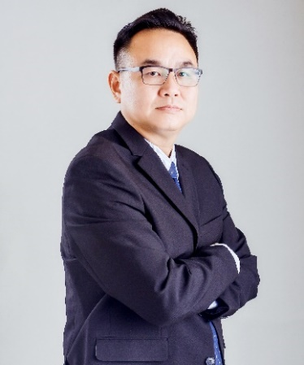
秦杨勇 战略绩效管理权威专家
曾经受邀为国务院国资委、海口市国资委、国家会计学院（上海、北京、厦门）、北京大学、清华大学、中国人民大学、浙江大学、复旦大学、上海交大海外教育学院等机构提供专业培训
秦先生是我国企业管理咨询实践方向上领军人物之一，在业内享有一定声誉，他也是目前较早推动中国企业战略绩效管理变革的咨询顾问之一。个人专著《战略解码-华为等公司战略落地的利器》、《战略绩效管理-案例·方法·工具》、《OKR开发与应用六步法》、《平衡计分卡制胜方略》、《平衡计分卡与战略管理》、《平衡计分卡与绩效管理》、《互联网+战略绩效管理》、《互联网+集团管控》《集团人力资源管控》、《薪酬设计七步法》等系列丛书由中国经济出版社等出版。
秦先生在二十年多的管理咨询职业生涯中服务的客户（包括但不局限于）：中石油集团总部、中石油大庆油田、中国航空工业集团、中国储备粮总公司、中国兵器装备集团、中国华电集团、国药控股股份、重庆长安汽车、山西潞安集团、上海电气集团、中材科技股份、帅康电器、安德控股、万向集团、正泰电气、EFD中国、阿克希龙-舜华、绍兴振德医疗器械、珍宝岛药业股份、四川梓橦宫药业等企业。金融行业咨询或培训客户包括中国人保PICC财险总部，PICC四川省公司、新华保险、中国建银投资、中国建设银行、工商银行江苏省分行、交通银行金融培训学院、江苏长江商业银行、上海农商银行、中国人民银行上海清算所等。在黑马学院为京东、松鼠AI智能、掌通家园、冻品云、AIA东晟、乂学在线教育、悠贝阅读教育、众能联合、红花朵朵网络、KaDa故事、易太OTO、深圳微播信息技术、格知智能硬件等互联网科技型公司学员提供多轮培训。
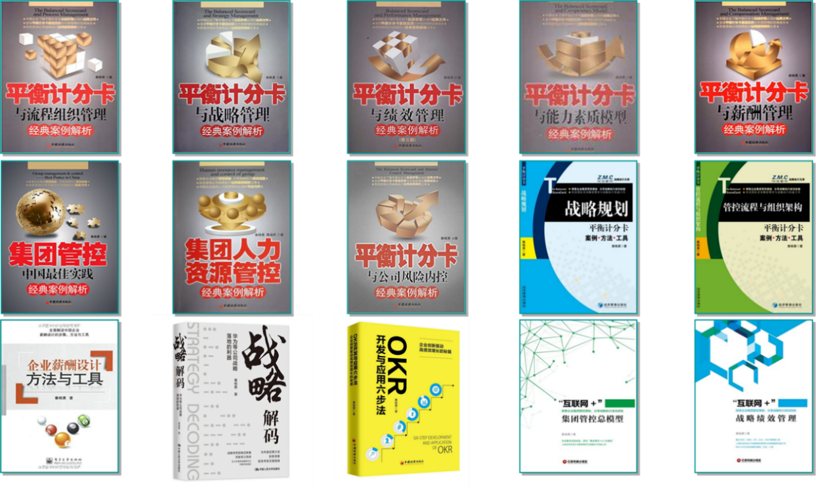

战略绩效管理案例-方法-工具圆桌公开课报名回执表
参会人信息
姓名 |  |  |  |  | 部门及职务 |  |  | 性别 | 联系电话及手机 |  |  |  | E-MAIL地址
联络人信息
姓名 |  |  |  |  |  | 职务 | 部长 |  |  | 手机 |  |  |  | E-MAIL
企业信息
单位名称
电 话 |  |  |  |  |  |  |  | 传 真 |  |  |  |  |  | 邮 编
网 址
通讯地址
集团规模 |  | □500-1000人 □1000-2000人 □2000人以上
 |  | □1-5亿 □5-10亿 □10-20亿 □20-50亿 □50亿以上
单位性质 |  | □国有企业 □民营企业 □其它(请注明):
您对此次学习讲座所寄予的希望是什么?

培训时间 |  |  | 2023年04月21—22日（共二天）
报名费用 |  |  |  | 3800元/人 （不含两天餐饮、不含住宿费）提前15个工作日汇款可享受9折优惠
费用合计 |  |  |  | （人数×单价）  大写： 拾 万 仟 佰 拾 元人民币  小写： 元人民币
付款开户行 |  |  |  | 开户名称：南京佐佳卓越企业管理咨询有限公司  帐 号：533973121746  开 户 行：中国银行股份有限公司南京江宁经济开发区支行
联系方式 |  |  |  | 电 话：021- 51688731  传 真：021- 51062926 联系人：葛总监 13764342013  E-mail: zuojia@zuojiaco.com  网 址：http://www.zuojiaco.com

